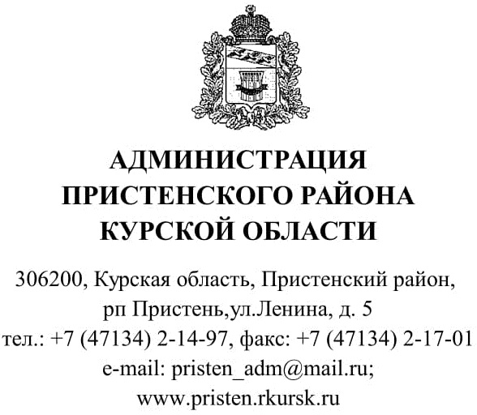
____________№ 13.1-03/______

на № __________от_____________
Главам поселений
Пристенского района
Курской области (по списку)

Уважаемые Главы поселений!
Администрация Пристенского района Курской области просит Вас разместить на официальном сайте своего муниципального образования в разделе «Объявления» текст следующего содержания:
«Безопасность на железнодорожных переездах
Положение с обеспечением безопасности движения поездов на железнодорожных переездах сети дорог не улучшается. Принимаемые ОАО «РЖД» мероприятия по повышению безопасности движения на железнодорожных переездах не достигают желаемого результата в полной мере. По состоянию на 03.03.2023 на сети железных дорог произошло 52 дорожно-транспортных происшествия (далее – ДТП) на железнодорожных переездах, что на 30% больше в сравнении с аналогичным периодом прошлого года (в 2022 году – 40 ДТП). В результате происшествий пострадали 28 человек (в 2022 году – 12 человек), из которых 13 – погибли (в 2022 году – 5 человек).
Положение с обеспечением безопасности движения поездов на железнодорожных переездах в границах ответственности Белгородского отдела инфраструктуры ЮВДИ в 2023 году также складывается неблагополучно, и вызывает обоснованную тревогу. За 2 месяца 2023 года по вине водителей автотранспорта, грубо нарушивших Правила дорожного движения Российской Федерации, допущено 3 случая ДТП, в результате которых 3 человека пострадали и 1 ребенок погиб. В 2022 году случаев ДТП на железнодорожных переездах не было допущено. По отношению к 2022 году произошел рост количества случаев ДТП на железнодорожных переездах в 3 раза.
Случай ДТП в пределах Белгородского региона в результате которого погиб 11-летний ребенок:
07.01.2023г. на железнодорожном переезде без дежурного работника 86 км пк 5, станции Сумовская, однопутного, не электрифицированного участка Белгород-Готня, оборудованном АПС, находящемся на балансе Лев Толстовской дистанции инфраструктуры, по вине водителя легкового автомобиля марки «Лада-Калина», грубо нарушившего ПДД, выехавшего на железнодорожный переезд при запрещающих показаниях АПС, допущено столкновение с поездом №4882 (одиночный локомотив ЧМЭ-3 №4648 приписки эксплуатационного локомотивного депо Белгород-Курский). В автомобиле находилось 4 человека, из которых 2 пассажира, женщина 1961 г.р. и ее 11-летний внук были госпитализированы бригадой скорой медицинской помощи в медучреждение, где впоследствии ребенок от полученных травм скончался. Водитель автомобиля (мать погибшего ребенка) и 1 пассажир не пострадали.
Случай ДТП на Забайкальской железной дороге с человеческими жертвами:
13.01.2023г. на регулируемом, не обслуживаемом дежурным работником переезде 5971 км пк 9, станции Хушенга, двухпутного электрифицированного участка Петровский Завод – Чита, по вине водителя легкового автомобиля марки «HONDA CRV», грубо нарушившего ПДД, выехавшего на железнодорожный переезд при запрещающих показаниях АПС, допущено столкновение с грузовым поездом №2070, автомобиль был зажат под электровозом, водитель и 3 пассажира автомобиля смертельно травмированы. Задержаны 2 пассажирских поезда и 42 грузовых.
Причиной указанных допущенных случаев ДТП на железнодорожных переездах явилось грубое нарушение водителями автотранспортных средств Правил дорожного движения РФ при проезде через переезд.
В пределах обслуживания Белгородской дистанции пути Юго-Восточной железной дороги филиала ОАО «РЖД» расположено 48 переездов общего пользования, в том числе 12 обслуживаемых дежурными работниками.
Дорожно-транспортные происшествия на переездах создают чрезвычайно серьезную угрозу здоровью и жизни пассажиров поездов и транспортных средств.
Основными факторами аварийности на переездах являются: пренебрежение правилами проезда через переезд водителями транспортных средств, ошибки водителей в оценке дорожной обстановки на переездах, предъявлений недостаточных требований к нарушителям правил проезда через железнодорожные переезды по линии ГИБДД.
Причиной указанных допущенных случаев ДТП на железнодорожных переездах по-прежнему остается низкий уровень дисциплины водителей автотранспортных средств, продолжающих грубо нарушать ПДД РФ.
В целях профилактики ДТП руководство Белгородской дистанции пути убедительно просит Вас, уважаемые водители! Призываем Вас к благоразумию:
Вам доверена перевозка больших материальных ценностей, а главное-перевозка пассажиров.
Не подвергайте себя, пассажиров, людей находящихся в поездах, и в районе переезда, опасности!
Сэкономив минуты, вы можете сделать несчастными сотни людей!
От Вас зависит здоровье и жизнь людей, благополучие родных и близких!

Остановите транспортное средство и пропустите поезд!
Имейте в виду, что поезд внезапно остановить невозможно! Даже применив меры экстренного торможения, машинист остановит поезд лишь через 800 – 1000 метров!
От начала подачи переездными светофорами красных сигналов о запрещении движения через переезд до подхода к нему поезда расчетное время составляет всего 30 – 40 секунд! Никто не застрахован от внезапной вынужденной остановки транспортного средства.
На переездах со шлагбаумами при появлении на переездном светофоре красных сигналов, но еще открытых шлагбаумах, не въезжайте на переезд! Вы попадете в «ловушку»: при нахождении Вашего транспортного средства на настиле переезда шлагбаумы будут закрыты!
Некоторые переезды дополнительно к шлагбаумам оборудованы устройством заграждения от несанкционированного въезда на переезд транспортных средств. Попытка их «преодолеть» закончится серьезными последствиями.
Будьте внимательны и осторожны!
Белгородская дистанция пути».

Глава Пристенского района
Курской области В.В.Петров

Исп.: Парахина Е.В.
Тел.: 8(471-34) 2-26-54.

